Resolución del Pleno del Instituto de Transparencia, Acceso a la Información Pública y Protección de Datos Personales del Estado de México y Municipios, con domicilio en Metepec, Estado de México, de fecha doce de enero de dos mil veintidós.

VISTO el expediente formado con motivo del recurso de revisión 05317/INFOEM/IP/RR/2021, promovido por el C. xxxxxxxxxxxxxxxxxxxxxx, que en lo sucesivo se denominará EL RECURRENTE, en contra de la respuesta emitida por el Ayuntamiento de Teoloyucan, que en lo sucesivo se denominará EL SUJETO OBLIGADO, se procede a dictar la presente resolución con base en lo siguiente:

RESULTANDO

I. En fecha ocho de octubre de dos mil veintiuno, EL RECURRENTE presentó a través del Sistema de Acceso a la Información Mexiquense, en lo subsecuente se denominará EL SAIMEX ante EL SUJETO OBLIGADO, la solicitud de acceso a la información pública, a la que se le asignó el número de expediente 00506/TEOLOYU/IP/2021, mediante la cual requirió lo siguiente:

“Con fundamento en los articulos 6 de la Constitución Política de los Estados Unidos Mexicanos y el segundo parrafo del Artículo 66 de la Ley Orgánica Municipal del Estado de México, que a la letra establece: "Artículo 66.- Las comisiones del ayuntamiento serán responsables de estudiar, examinar y proponer a éste los acuerdos, acciones o normas tendientes a mejorar la administración pública municipal, la solución de los litigios laborales en su contra, así como de vigilar e informar sobre los asuntos a su cargo y sobre el cumplimiento de las disposiciones y acuerdos que dicte el cabildo. Las comisiones, deberán entregar al ayuntamiento, en sesión ordinaria, un informe trimestral que permita conocer y transparentar el desarrollo de sus actividades, trabajo y gestiones realizadas." Expuesto lo anterior, respetuosamente solicito todos y cada uno de los informes trimestrales de las Comision Edilicias de Limites Territoriales del Ayuntamiento de Teoloyucan, del periodo comprendido del dia primero de enero de dos mil diecinueve hasta la fecha de recepción de la presente solicitud. Por su atencion, Gracias.”(Sic).

MODALIDAD DE ENTREGA: vía SAIMEX.

II. En cumplimiento al artículo 162 de la Ley de Transparencia y Acceso a la Información Pública del Estado de México y Municipios, el once de octubre de dos mil veintiuno, la Titular de la Unidad de Transparencia del SUJETO OBLIGADO, turnó el requerimiento de información al servidor público habilitado que estimó pertinente, a fin de colmar la solicitud de acceso a la información; tal y como, se aprecia en la imagen siguiente:
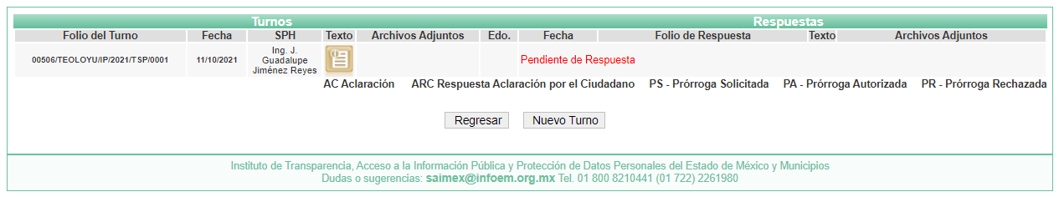

III. De las constancias que integran el expediente electrónico del SAIMEX se advierte que EL SUJETO OBLIGADO dio respuesta a la solicitud de acceso a la información, en fecha veintinueve de octubre de dos mil veintiuno, en los términos que a continuación se citan:

“En respuesta a la solicitud recibida, nos permitimos hacer de su conocimiento que con fundamento en el artículo 53, Fracciones: II, V y VI de la Ley de Transparencia y Acceso a la Información Pública del Estado de México y Municipios, le contestamos que:

Estando en tiempo y forma para dar debida contestación, esto con fundamento en el artículo 163 de la LEY DE TRANSPARENCIA Y ACCESO A LA INFORMACIÓN PÚBLICA DEL ESTADO DE MÉXICO Y MUNICIPIOS y de acuerdo con su solicitud se informa lo siguiente: Se remite el SMT/096/2021, suscrito por el C. J. Guadalupe Jiménez, Síndico Municipal dando contestación a la solicitud informando sobre la inexistencia de la información, por lo cual se llevó a cabo sesión ante el comité de Transparencia declarando la inexistencia de la información solicitada. Con fundamento en la LEY DE TRANSPARENCIA Y ACCESO A LA INFORMACIÓN PÚBLICA DEL ESTADO DE MÉXICO Y MUNICIPIOS en su Artículo 12. Quienes generen, recopilen, administren, manejen, procesen, archiven o conserven información pública serán responsables de la misma en los términos de las disposiciones jurídicas aplicables. Los sujetos obligados sólo proporcionarán la información pública que se les requiera y que obre en sus archivos y en el estado en que ésta se encuentre. La obligación de proporcionar información no comprende el procesamiento de la misma, ni el presentarla conforme al interés del solicitante; no estarán obligados a generarla, resumirla, efectuar cálculos o practicar investigaciones.

ATENTAMENTE

c. Brenda Anaya Beltran” (sic)

Advirtiendo de dicha respuesta, que EL SUJETO OBLIGADO acompañó los archivos electrónicos siguientes:
- OFICIOS DE RESPUESTA 506.pdf, el cual corresponde al oficio número PMT/UTAIP/1279/2021, la encargada del despacho de la Unidad de Transparencia, comunica al solicitante que la información fue localizada por la Oficina de Administración y es pública. Asimismo, refiere remitir el oficio SMT/096/2021, suscrito por la Síndico Municipal por medio del cual informa la inexistencia de la información, por lo tanto, se llevó a cabo sesión ante el comité de Transparencia declarando la inexistencia de la información solicitada.

- ACTA 506.pdf, el cual corresponde al Acta de la Octogésima Segunda Sesión Ordinaria, por medio de la cual refiere que mediante la Quincuagésima Octava Sesión Ordinaria de cabildo (se formaron las actuales comisiones del Ayuntamiento) en la que no se consideró dicha comisión, por lo que es imposible que se desahogue el requerimiento de información de una comisión inexistente.
- 58ord.pdf, el cual corresponde al Acta de la Quincuagésima Octava Sesión Ordinaria de Cabildo celebrada el diecinueve de febrero de dos mil veintiuno, en la que, entre otros asuntos, se aprobaron los puntos 5 y 7 del orden del día, consistentes el punto 5 del Informe Trimestral que presentan las Comisiones Edilicias, respecto del desarrollo de sus actividades, trabajo y gestiones realizadas; y el punto 7 de la presentación, análisis y, en su caso aprobación que presenta la Presidente Municipal para la conformación de las Comisiones Edilicias Permanentes que marca la Ley Orgánica Municipal y aprobación de la conformación de las Comisiones Edilicias Transitorias, conforme en lo publicada en el Decreto número 190, publicado en el Periódico Oficial “Gaceta del Gobierno” el veintinueve de septiembre de dos mil veinte.

IV. Inconforme con la respuesta del SUJETO OBLIGADO, el treinta de octubre de dos mil veintiuno, EL RECURRENTE interpuso el recurso de revisión objeto del presente estudio, el cual fue registrado en EL SAIMEX al día siguiente hábil; es decir, el uno de noviembre de dos mil veintiuno y se le asignó el número de expediente 05317/INFOEM/IP/RR/2021, en el que señaló como acto impugnado:

“La respuesta del sujeto obligado.” (sic)

Así como, razones o motivos de inconformidad:

“Declaran la inexistencia de la informacion, cuándo en el acta que adjuntan quedo instalada la comision de limites territoriales.(acta de fecha 19 de febrero de 2021)” (sic)

V. El recurso de que se trata se envió electrónicamente al Instituto de Transparencia, Acceso a la Información Pública y Protección de Datos Personales del Estado de México y Municipios en fecha treinta de octubre de dos mil veintiuno; por lo que, con fundamento en el artículo 185, fracción I de la Ley de Transparencia y Acceso a la Información Pública del Estado de México y Municipios, se turnó, a través del SAIMEX, a la Comisionada Sharon Cristina Morales Martínez, a efecto de decretar su admisión o desechamiento.

VI. En fecha tres de noviembre de dos mil veintiuno, atento a lo dispuesto en el artículo 185, fracciones I, II y IV de la Ley de Transparencia y Acceso a la Información Pública del Estado de México y Municipios, se acordó la admisión del referido recurso de revisión, así como la integración del expediente respectivo, mismo que se puso a disposición de las partes, para que, de considerarlo conveniente, en el plazo máximo de siete días hábiles, EL RECURRENTE realizara manifestaciones y alegatos, así como ofreciera las pruebas que a su derecho conviniera y, en el caso del SUJETO OBLIGADO exhibiera el Informe Justificado.

VII. Conforme a las constancias que obran en el expediente electrónico que nos ocupa, se desprende que atento a lo dispuesto en el artículo 185 de la Ley de Transparencia y Acceso a la Información Pública del Estado de México y Municipios, dentro del término legalmente concedido al RECURRENTE, éste no realizó manifestación alguna, ni presentó pruebas o alegatos, así como tampoco EL SUJETO OBLIGADO rindió su Informe Justificado, tal y como se aprecia en la siguiente imagen:
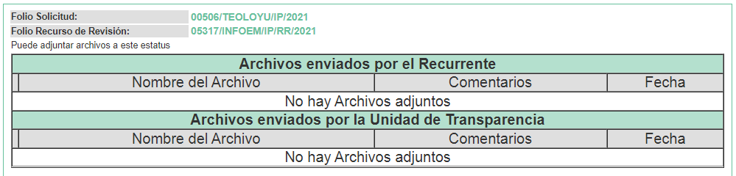

VIII. Una vez analizado el estado procesal que guarda el expediente, el dieciséis de noviembre de dos mil veintiuno, la comisionada Sharon Cristina Morales Martínez acordó el cierre de instrucción; así como, la remisión del mismo a efecto de ser resuelto, de conformidad con lo establecido en el artículo 185 fracciones VI y VIII de la Ley de Transparencia y Acceso a la Información Pública del Estado de México y Municipios;

IX. En fecha nueve de diciembre de dos mil veintiuno, el Pleno del Instituto de Transparencia, Acceso a la Información Pública y Protección de Datos Personales del Estado de México y Municipios, mediante acuerdo signado por sus integrantes, aprobó la Licencia por incapacidad médica de la Comisionada Sharon Cristina Morales Martínez, y a través del cual se convino el returno del recurso de revisión de mérito al Comisionado Presidente José Martínez Vilchis, para que diera trámite y resolviera conforme a derecho.

X. Posteriormente, el dieciséis de diciembre de dos mil veintiuno, se acordó ampliar el plazo para resolver el recurso de revisión de mérito, por un periodo de hasta quince días hábiles, de conformidad con el artículo 181, tercer párrafo de la Ley de Transparencia y Acceso a la Información Pública del Estado de México y Municipios; y

CONSIDERANDO

PRIMERO. Competencia.
Este Instituto de Transparencia, Acceso a la Información Pública y Protección de Datos Personales del Estado de México y Municipios, es competente para conocer y resolver el presente recurso de revisión, conforme a lo dispuesto en los artículos 6, Apartado A de la Constitución Política de los Estados Unidos Mexicanos; 5, párrafos trigésimo, trigésimo primero y trigésimo segundo, fracciones IV y V de la Constitución Política del Estado Libre y Soberano de México; 2 fracción II, 13, 29, 36, fracciones I y II, 176, 178, 179, 181 párrafo tercero y 185 de la Ley de Transparencia y Acceso a la Información Pública del Estado de México y Municipios; y 9, fracciones I y XXIV y 11 del Reglamento Interior del Instituto de Transparencia, Acceso a la Información Pública y Protección de Datos Personales del Estado de México y Municipios.

SEGUNDO. Interés.
El recurso de revisión fue interpuesto por parte legítima en atención a que fue presentado por EL RECURRENTE, quien formuló la solicitud de información pública.

TERCERO. Oportunidad.
El recurso de revisión se interpuso dentro del plazo de quince días hábiles contados a partir del día siguiente en que EL RECURRENTE tuvo conocimiento de la respuesta impugnada, tal y como lo prevé el artículo 178 de la Ley de Transparencia y Acceso a la Información Pública del Estado de México y Municipios, que establece:

“Artículo 178. El solicitante podrá interponer, por sí mismo o a través de su representante, de manera directa o por medios electrónicos, recurso de revisión ante el Instituto o ante la Unidad de Transparencia que haya conocido de la solicitud dentro de los quince días hábiles, siguientes a la fecha de la notificación de la respuesta.

A falta de respuesta del sujeto obligado, dentro de los plazos establecidos en esta Ley, a una solicitud de acceso a la información pública, el recurso podrá ser interpuesto en cualquier momento, acompañado con el documento que pruebe la fecha en que presentó la solicitud.

En el caso de que se interponga ante la Unidad de Transparencia, ésta deberá remitir el recurso de revisión al Instituto a más tardar al día siguiente de haberlo recibido.”

En esa tesitura, atendiendo a que EL SUJETO OBLIGADO notificó la respuesta a la solicitud de información pública el día veintinueve de octubre de dos mil veintiuno; se advierte que el plazo de quince días hábiles que prevé el artículo 178 de la Ley de la materia el cual otorga al RECURRENTE para presentar el recurso de revisión, éste término transcurrió del uno al veintitrés de noviembre de dos mil veintiuno, sin contemplar en el cómputo los días treinta y treinta y uno de octubre; así como, seis, siete, trece, catorce, veinte y veintiuno de noviembre de dos mil veintiuno, por corresponder a sábados y domingos, considerados como días inhábiles, en términos del artículo 3, fracción X de la Ley de Transparencia y Acceso a la Información Pública del Estado de México y Municipios; así como, dos y quince de noviembre de dos mil veintiuno, por ser considerados como días inhábiles por suspensión de labores, en términos del Calendario Oficial en Materia de Transparencia, Acceso a la Información Pública y Protección de Datos Personales del Estado de México y Municipios; así como de labores del Instituto para el año dos mil veintiuno y enero de dos mil veintidós, publicado en el Periódico Oficial “Gaceta del Gobierno”, el ocho de enero de dos mil veintiuno.

En ese tenor, si el recurso de revisión que nos ocupa, se tuvo por interpuesto el uno de noviembre de dos mil veintiuno, éste se encuentra dentro de los márgenes temporales previstos en el precepto legal citado en el párrafo anterior y, por tanto, su interposición se realizó dentro de los términos legales ya referidos.

CUARTO. Procedibilidad.
Del análisis efectuado se advierte que resulta procedente la interposición del recurso y se concluye la acreditación plena de todos y cada uno de los elementos formales exigidos por el artículo 180 de la Ley de Transparencia y Acceso a la Información Pública del Estado de México y Municipios, que a la letra señala:

“Artículo 180. El recurso de revisión contendrá:
I. El sujeto obligado ante la cual se presentó la solicitud;
II. El nombre del solicitante que recurre o de su representante y, en su caso, del tercero interesado, así como la dirección o medio que señale para recibir notificaciones;
III. El número de folio de respuesta de la solicitud de acceso;
IV. La fecha en que fue notificada la respuesta al solicitante o tuvo conocimiento del acto reclamado, o de presentación de la solicitud, en caso de falta de respuesta;
V. El acto que se recurre;
VI. Las razones o motivos de inconformidad;
VII. La copia de la respuesta que se impugna y, en su caso, de la notificación correspondiente, en el caso de respuesta de la solicitud; y
VIII. Firma del recurrente, en su caso, cuando se presente por escrito, requisito sin el cual se dará trámite al recurso.
Adicionalmente, se podrán anexar las pruebas y demás elementos que considere procedentes someter a juicio del Instituto.
En ningún caso será necesario que el particular ratifique el recurso de revisión interpuesto.
En caso de que el recurso se interponga de manera electrónica no será indispensable que contengan los requisitos establecidos en las fracciones II, IV, VII y VIII.”
(Énfasis añadido)

QUINTO. Estudio y resolución del recurso.
Es así que, una vez determinada la vía sobre la que versará el presente Recurso y previa revisión del expediente electrónico formado en el SAIMEX, es conveniente analizar si la respuesta del SUJETO OBLIGADO cumple con los requisitos del derecho de acceso a la información pública, por lo que en primer término debemos recordar que EL RECURRENTE en el ejercicio de su derecho de acceso a la información le solicitó al SUJETO OBLIGADO, medularmente todos los informes trimestrales de las Comisiones Edilicias de Límites Territoriales del Ayuntamiento de Teoloyucan, del periodo comprendido del uno de enero de dos mil diecinueve al ocho de octubre de dos mil veintiuno (fecha en que fue presentada la solicitud).

Al respecto, EL SUJETO OBLIGADO respondió al solicitante mediante la presentación de los siguientes documentos:

- OFICIOS DE RESPUESTA 506.pdf, el cual corresponde al oficio número PMT/UTAIP/1279/2021, la encargada del despacho de la Unidad de Transparencia, comunica al solicitante que la información fue localizada por la Oficina de Administración y es pública. Asimismo, refiere remitir el oficio SMT/096/2021, suscrito por la Síndico Municipal por medio del cual informa la inexistencia de la información, por lo cual se llevó a cabo sesión ante el comité de Transparencia declarando la inexistencia de la información solicitada.

- ACTA 506.pdf, el cual corresponde al Acta de la Octogésima Segunda Sesión Ordinaria, por medio de la cual refiere que mediante la Quincuagésima Octava Sesión Ordinaria de cabildo (se formaron las actuales comisiones del Ayuntamiento) en la que no se consideró dicha comisión, por lo que es imposible que se desahogue el requerimiento de información de una comisión inexistente.
- 58ord.pdf, el cual corresponde al Acta de la Quincuagésima Octava Sesión Ordinaria de Cabildo celebrada el diecinueve de febrero de dos mil veintiuno, en la que, entre otros asuntos, se aprobaron los puntos 5 y 7 del orden del día, consistentes el punto 5 del Informe Trimestral que presentan las Comisiones Edilicias, respecto del desarrollo de sus actividades, trabajo y gestiones realizadas; y el punto 7 de la presentación, análisis y, en su caso aprobación que presenta la Presidente Municipal para la conformación de las Comisiones Edilicias Permanentes que marca la Ley Orgánica Municipal y aprobación de la conformación de las Comisiones Edilicias Transitorias, conforme en lo publicada en el Decreto número 190, publicado en el Periódico Oficial “Gaceta del Gobierno” el veintinueve de septiembre de dos mil veinte.

Ante la respuesta, EL RECURRENTE interpuso el presente recurso de revisión inconformándose medularmente de la declaración de inexistencia emitida por EL SUJETO OBLIGADO.

Se debe resaltar que EL RECURRENTE no realizó manifestaciones, alegatos o pruebas y por su parte EL SUJETO OBLIGADO omitió rendir su Informe Justificado, en el término establecido en el numeral 185, fracción II de la Ley de Transparencia y Acceso a la Información Pública del Estado de México y Municipios.

Ahora bien, quedando establecido lo anterior, este Órgano Garante considera viable realizar el estudio en aras de establecer si la respuesta del SUJETO OBLIGADO colma la pretensión del RECURRENTE, así como calificar los motivos de inconformidad de la particular.

En este sentido, es pertinente enfatizar lo que, respecto al derecho de acceso a la información pública, refiere el artículo 6° de la Constitución Política de los Estados Unidos Mexicanos, que en su parte conducente señala:

Artículo 6o. La manifestación de las ideas no será objeto de ninguna inquisición judicial o administrativa, sino en el caso de que ataque a la moral, la vida privada o los derechos de terceros, provoque algún delito, o perturbe el orden público; el derecho de réplica será ejercido en los términos dispuestos por la ley. El derecho a la información será garantizado por el Estado.

Toda persona tiene derecho al libre acceso a información plural y oportuna, así como a buscar, recibir y difundir información e ideas de toda índole por cualquier medio de expresión.

Para efectos de lo dispuesto en el presente artículo se observará lo siguiente:

A. Para el ejercicio del derecho de acceso a la información, la Federación, los Estados y el Distrito Federal, en el ámbito de sus respectivas competencias, se regirán por los siguientes principios y bases:

I. Toda la información en posesión de cualquier autoridad, entidad, órgano y organismo de los Poderes Ejecutivo, Legislativo y Judicial, órganos autónomos, partidos políticos, fideicomisos y fondos públicos, así como de cualquier persona física, moral o sindicato que reciba y ejerza recursos públicos o realice actos de autoridad en el ámbito federal, estatal y municipal, es pública y sólo podrá ser reservada temporalmente por razones de interés público y seguridad nacional, en los términos que fijen las leyes. En la interpretación de este derecho deberá prevalecer el principio de máxima publicidad. Los sujetos obligados deberán documentar todo acto que derive del ejercicio de sus facultades, competencias o funciones, la ley determinará los supuestos específicos bajo los cuales procederá la declaración de inexistencia de la información.
II. La información que se refiere a la vida privada y los datos personales será protegida en los términos y con las excepciones que fijen las leyes.
III. Toda persona, sin necesidad de acreditar interés alguno o justificar su utilización, tendrá acceso gratuito a la información pública, a sus datos personales o a la rectificación de éstos.
IV. Se establecerán mecanismos de acceso a la información y procedimientos de revisión expeditos que se sustanciarán ante los organismos autónomos especializados e imparciales que establece esta Constitución. V. Los sujetos obligados deberán preservar sus documentos en archivos administrativos actualizados y publicarán, a través de los medios electrónicos disponibles, la información completa y actualizada sobre el ejercicio de los recursos públicos y los indicadores que permitan rendir cuenta del cumplimiento de sus objetivos y de los resultados obtenidos.
VI. Las leyes determinarán la manera en que los sujetos obligados deberán hacer pública la información relativa a los recursos públicos que entreguen a personas físicas o morales.
VII. La inobservancia a las disposiciones en materia de acceso a la información pública será sancionada en los términos que dispongan las leyes.
VIII. La Federación contará con un organismo autónomo, especializado, imparcial, colegiado, con personalidad jurídica y patrimonio propio, con plena autonomía técnica, de gestión, capacidad para decidir sobre el ejercicio de su presupuesto y determinar su organización interna, responsable de garantizar el cumplimiento del derecho de acceso a la información pública y a la protección de datos personales en posesión de los sujetos obligados en los términos que establezca la ley.
…
La ley establecerá aquella información que se considere reservada o confidencial.
(Énfasis añadido)

Por su parte, la Constitución Política del Estado Libre y Soberano de México, en su artículo 5°, dispone en su parte conducente, lo siguiente:

Artículo 5. …
El derecho a la información será garantizado por el Estado. La ley establecerá las previsiones que permitan asegurar la protección, el respeto y la difusión de este derecho.

Para garantizar el ejercicio del derecho de transparencia, acceso a la información pública y protección de datos personales, los poderes públicos y los organismos autónomos, transparentarán sus acciones, en términos de las disposiciones aplicables, la información será oportuna, clara, veraz y de fácil acceso.

Este derecho se regirá por los principios y bases siguientes:

I. Toda la información en posesión de cualquier autoridad, entidad, órgano y organismos de los Poderes Ejecutivo, Legislativo y Judicial, órganos autónomos, partidos políticos, fideicomisos y fondos públicos estatales y municipales, así como del gobierno y de la administración pública municipal y sus organismos descentralizados, asimismo de cualquier persona física, jurídica colectiva o sindicato que reciba y ejerza recursos públicos o realice actos de autoridad en el ámbito estatal y municipal, es pública y sólo podrá ser reservada temporalmente por razones previstas en la Constitución Política de los Estados Unidos Mexicanos de interés público y seguridad, en los términos que fijen las leyes. En la interpretación de este derecho deberá prevalecer el principio de máxima publicidad. Los sujetos obligados deberán documentar todo acto que derive del ejercicio de sus facultades, competencias o funciones, la ley determinará los supuestos específicos bajo los cuales procederá la declaración de inexistencia de la información.
II. La información referente a la intimidad de la vida privada y la imagen de las personas será protegida a través de un marco jurídico rígido de tratamiento y manejo de datos personales, con las excepciones que establezca la ley reglamentaria.
III. Toda persona, sin necesidad de acreditar interés alguno o justificar su utilización, tendrá acceso gratuito a la información pública, a sus datos personales o a la rectificación de éstos.
IV. Se establecerán mecanismos de acceso a la información y procedimientos de revisión expeditos que se sustanciarán ante el organismo autónomo especializado e imparcial que establece esta Constitución.
V. Los procedimientos de acceso a la información pública, de acceso, corrección y supresión de datos personales, así como los recursos de revisión derivados de los mismos, podrán tramitarse por medios electrónicos, a través de un sistema automatizado que para tal efecto establezca la ley reglamentaria y el organismo autónomo garante en el ámbito de su competencia. Las resoluciones que correspondan a estos procedimientos se sistematizarán para favorecer su consulta.
VI. Los sujetos obligados deberán preservar sus documentos en archivos administrativos actualizados y publicarán, a través de los medios electrónicos disponibles, la información completa y actualizada sobre el ejercicio de los recursos públicos y los indicadores que permitan rendir cuenta del cumplimiento de sus objetivos y los resultados obtenidos.
VII. La ley reglamentaria, determinará la manera en que los sujetos obligados deberán hacer pública la información relativa a los recursos públicos que entreguen a personas físicas o jurídicas colectivas.
(Énfasis añadido)

En ese orden de ideas, la Ley de Transparencia y Acceso a la Información Pública del Estado de México y Municipios, prevé en su artículo 23, fracción IV, lo siguiente:

Artículo 23. Son sujetos obligados a transparentar y permitir el acceso a su información y proteger los datos personales que obren en su poder:
(…)
IV. Los ayuntamientos y las dependencias, organismos, órganos y entidades de la administración municipal;
(Énfasis añadido)

Es así que, conforme a los preceptos legales citados, se desprende que el derecho de acceso a la información pública es un derecho individual que puede ser ejercido ante cualquier autoridad, entidad, órgano u organismo, tanto federales, como estatales, de la Ciudad de México o Municipales, con el fin de que los particulares conozcan toda aquella información que es considerada como pública.

En segundo término, se debe resaltar que la respuesta del Sujeto Obligado aporta elementos para considerar que la declaratoria de inexistencia de la información es improcedente, en virtud de los siguientes argumentos.

Así, se advierte que EL RECURRENTE precisó la temporalidad a partir de la cual requiere la información, esto es desde el primero de enero de dos mil diecinueve al ocho de octubre de dos mil veintiuno. En este contexto, se observa que EL SUJETO OBLIGADO basó su declaratoria de inexistencia en lo aprobado en la Quincuagésima Octava Sesión Ordinaria de Cabildo en la que se conformaron las Comisiones Edilicias Permanentes y Transitorias, en la que no se conformó la comisión relativa a los límites territoriales; sin embargo, dicha sesión se celebró el diecinueve de febrero de dos mil veintiuno, por lo que se dejó de considerar el periodo transcurrido del primero de enero de dos mil diecinueve a la fecha de celebración de la sesión referida. Asimismo, de la lectura y análisis al Acta correspondiente a la sesión en cita, se observa en el desahogo de los puntos 5 y 7 del orden del día, lo siguiente:



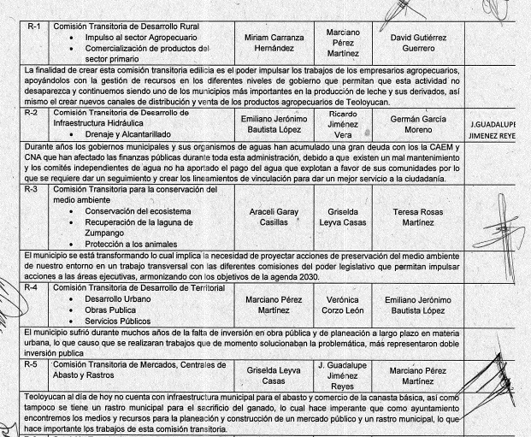
De lo anterior se desprende que la Presidente Municipal Constitucional presidía las Comisiones de Gobernación, Seguridad Pública, Tránsito y Protección Civil, Planeación para el Desarrollo y Límites Territoriales de las cuales se tuvieron por presentados los Informe Trimestral correspondiente en la sesión de cabildo referida, respecto del desarrollo de sus actividades, trabajo y gestiones realizadas.

En ese sentido, es evidente que el Ayuntamiento contaba, hasta el día diecinueve de febrero del año en curso, con una comisión de límites territoriales, y que ésta estaba presidida por la Presidente Municipal.

Adicionalmente, derivado de una búsqueda en el portal de Información Pública de Oficio Mexiquense del SUJETO OBLIGADO, en el apartado de la fracción II B2 del artículo 94 de la Ley de Transparencia y Acceso a la Información Pública del Estado de México y Municipios “Sesiones celebradas de cabildo”, en el ejercicio fiscal 2019, en el apartado 35, se observa lo siguiente:
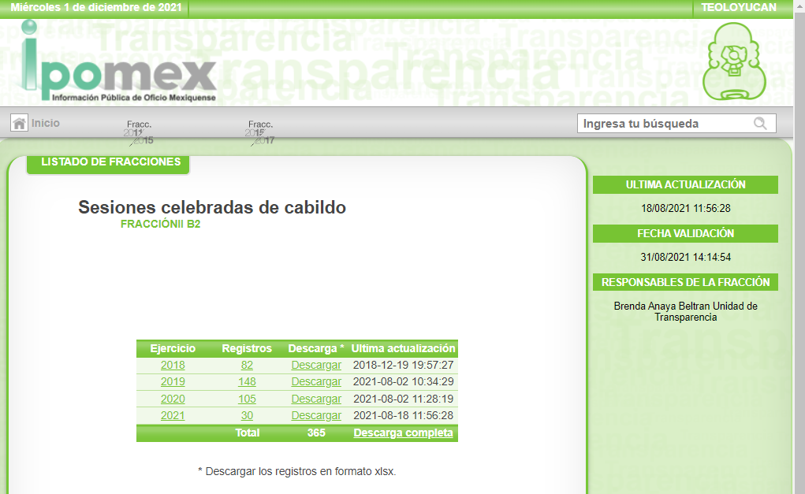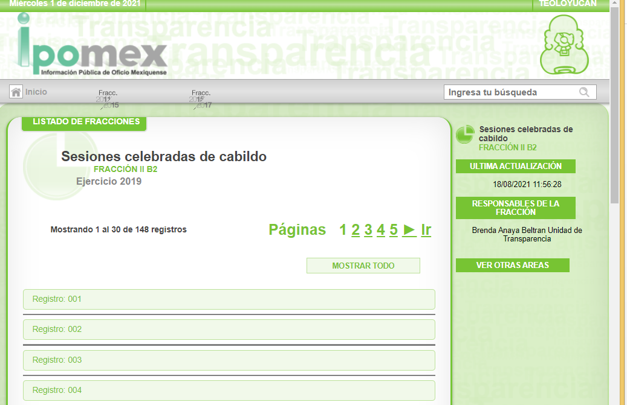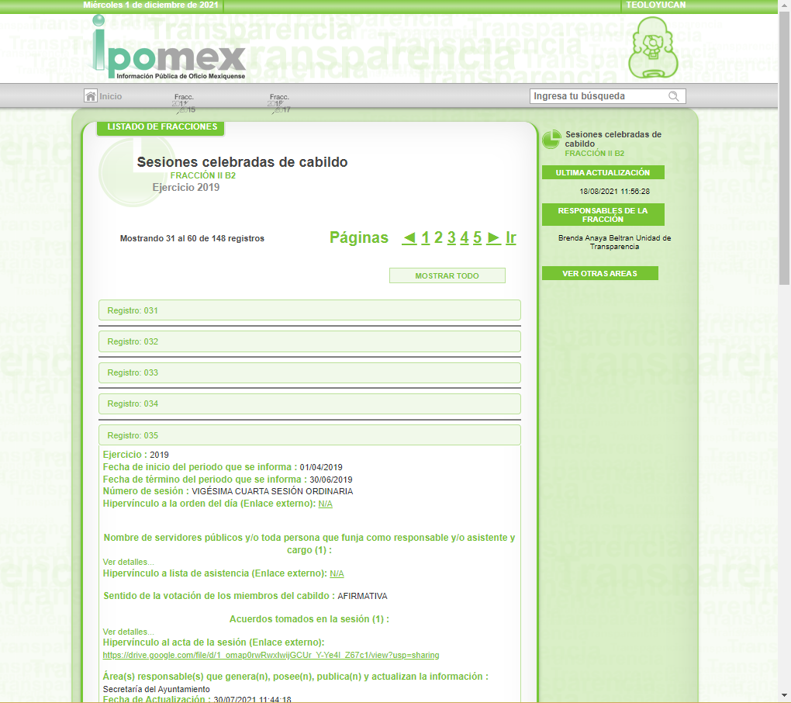

Por lo que al acceder al hipervínculo del Acta de la Vigésima Cuarta Sesión Ordinaria celebrada el veintiocho de junio de dos mil diecinueve, se pudo advertir que en el punto 7 del orden del día corresponde a la presentación y aprobación de la propuesta para integrar la Comisión Transitoria de Límites Municipales, a efecto de que se lleven a cabo los trabajos técnicos para celebrar Convenios Amistosos de Reconocimiento de Límites Territoriales con otros Municipios, emitiéndose por unanimidad de votos el Acuerdo 90/24-Ord, aprobando la integración de la Comisión Transitoria, siendo parte de ésta la Síndico Municipal como Presidente; la Quinta Regidora como integrante de Cabildo; Noveno Regidor como integrante de Cabildo; Director de Desarrollo Urbano como Secretario Técnico; Presidente Municipal como vocal; Secretario del Ayuntamiento como vocal; Tesorera Municipal como vocal, y; Director de Gobierno como vocal, para mayor referencia se insertan las siguientes imágenes:
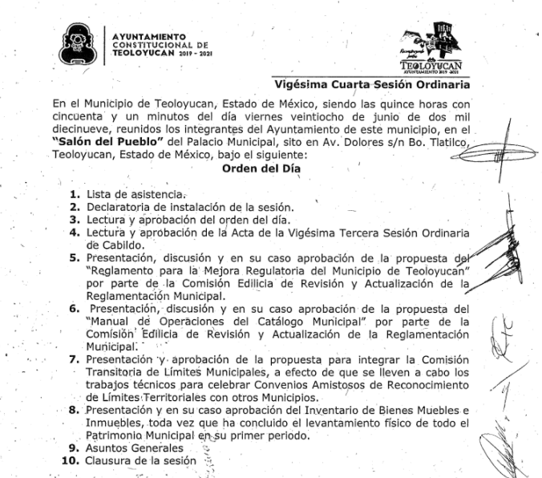
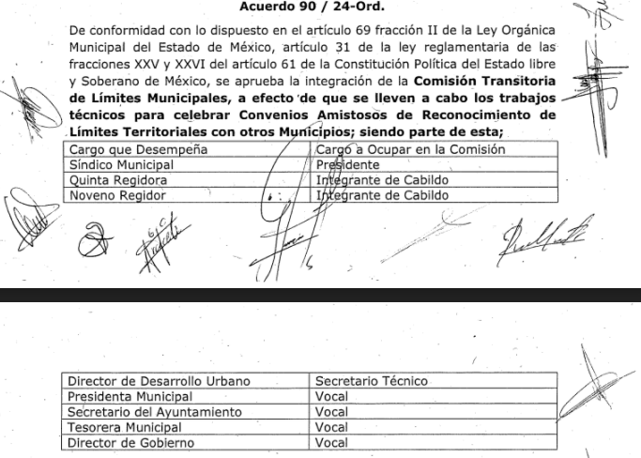

Es así que, el artículo 66 de la Ley Orgánica Municipal del Estado de México, dispone:

“Artículo 66. Las comisiones del ayuntamiento serán responsables de estudiar, examinar y proponer a éste los acuerdos, acciones o normas tendientes a mejorar la administración pública municipal, la solución de los litigios laborales en su contra, así como de vigilar e informar sobre los asuntos a su cargo y sobre el cumplimiento de las disposiciones y acuerdos que dicte el cabildo.

Las comisiones, deberán entregar al ayuntamiento, en sesión ordinaria, un informe trimestral que permita conocer y transparentar el desarrollo de sus actividades, trabajo y gestiones realizadas.”
(Énfasis añadido)

De lo anterior, se puede advertir la fuente obligacional por parte de las Comisiones de rendir un informe trimestral en el que se deben dar a conocer las actividades trabajos y gestiones realizadas; por lo que, si bien es cierto que actualmente EL SUJETO OBLIGADO no cuenta entre sus comisiones edilicias la correspondiente a los límites territoriales; también es cierto que EL RECURRENTE solicitó la información generada durante el periodo que va del primero de enero de dos mil diecinueve al ocho de octubre de dos mil veintiuno, por lo que SUJETO OBLIGADO no cumplió con realizar la búsqueda exhaustiva y razonable que comprendiera la temporalidad señalada por el particular.

En tal sentido, en importante precisar que para tener por satisfecho el derecho de acceso a la información pública implica que cualquier persona conozca la información contenida en los documentos que se encuentren en los archivos de los Sujetos Obligados.

Así que la obligación de acceso a la información se tendrá por cumplida cuando el solicitante tenga a su disposición la información requerida, o cuando realice su consulta en el lugar que ésta se localice, conforme a los artículos 3 fracción XI, XII 4, 12 y 24 último párrafo de la Ley de Transparencia y Acceso a la Información Pública del Estado de México y Municipios:

“Artículo 3. Para los efectos de la presente Ley se entenderá por:
…
XI. Documento: Los expedientes, reportes, estudios, actas, resoluciones, oficios, correspondencia, acuerdos, directivas, directrices, circulares, contratos, convenios, instructivos, notas, memorandos, estadísticas o bien, cualquier otro registro que documente el ejercicio de las facultades, funciones y competencias de los sujetos obligados, sus servidores públicos e integrantes, sin importar su fuente o fecha de elaboración. Los documentos podrán estar en cualquier medio, sea escrito, impreso, sonoro, visual, electrónico, informático u holográfico;
XII. Documento electrónico: Al soporte escrito con caracteres alfanuméricos, archivo de imagen, video, audio o cualquier otro formato tecnológicamente disponible, que contenga información en lenguaje natural o convencional, intercambiado por medios electrónicos, con el que sea posible dar constancia de un hecho y que esté signado con la firma electrónica avanzada y/o en el que se encuentre plasmado el sello electrónico;
…
Artículo 4. El derecho humano de acceso a la información pública es la prerrogativa de las personas para buscar, difundir, investigar, recabar, recibir y solicitar información pública, sin necesidad de acreditar personalidad ni interés jurídico.
Toda la información generada, obtenida, adquirida, transformada, administrada o en posesión de los sujetos obligados es pública y accesible de manera permanente a cualquier persona, en los términos y condiciones que se establezcan en los tratados internacionales de los que el Estado mexicano sea parte, en la Ley General, la presente Ley y demás disposiciones de la materia, privilegiando el principio de máxima publicidad de la información. Solo podrá ser clasificada excepcionalmente como reservada temporalmente por razones de interés público, en los términos de las causas legítimas y estrictamente necesarias previstas por esta Ley.
Los sujetos obligados deben poner en práctica, políticas y programas de acceso a la información que se apeguen a criterios de publicidad, veracidad, oportunidad, precisión y suficiencia en beneficio de los solicitantes.
Artículo 12. Quienes generen, recopilen, administren, manejen, procesen, archiven o conserven información pública serán responsables de la misma en los términos de las disposiciones jurídicas aplicables.
Los sujetos obligados sólo proporcionarán la información pública que se les requiera y que obre en sus archivos y en el estado en que ésta se encuentre. La obligación de proporcionar información no comprende el procesamiento de la misma, ni el presentarla conforme al interés del solicitante; no estarán obligados a generarla, resumirla, efectuar cálculos o practicar investigaciones.
…
Artículo 24. Para el cumplimiento de los objetivos de esta Ley, los sujetos obligados deberán cumplir con las siguientes obligaciones, según corresponda, de acuerdo a su naturaleza:
...
IX. Fomentar el uso de tecnologías de la información para garantizar la transparencia, el derecho de acceso a la información y la accesibilidad a éstos;
…
XI. Dar acceso a la información pública que le sea requerida, en los términos de la Ley General, esta Ley y demás disposiciones jurídicas aplicables;
…
En la administración, gestión y custodia de los archivos de información pública, los sujetos obligados, los servidores públicos habilitados y los servidores públicos en general, se ajustarán a lo establecido por la normatividad aplicable.
Los sujetos obligados solo proporcionarán la información pública que generen, administren o posean en el ejercicio de sus atribuciones.

Por lo que el ejercicio del derecho de acceso a la información pública es la prerrogativa de las personas para buscar, difundir, investigar, recabar, recibir y solicitar información pública, sin necesidad de acreditar personalidad ni interés jurídico.

Así como en la obligación de los sujetos obligados a permitir el acceso a su información, es decir, otorgar el acceso a la información que se haya solicitado y que obre en sus archivos tal y como fue generado el documento, por lo que no tienen la obligación de procesarla, resumirla, efectuar cálculos o practicar investigaciones.

En estricto sentido, el derecho de acceso a la información pública se satisface en aquellos casos en que se entregue el soporte documental en que conste la información pública, toda vez que, los Sujetos Obligados no tienen el deber de generar, poseer o administrar la información pública con el grado de detalle solicitado; esto es, que no tienen el deber de generar un documento ad hoc, para satisfacer el derecho de acceso a la información pública, como lo establece el artículo 12 de la Ley de Transparencia y Acceso a la Información Pública del Estado de México y Municipios.

Sirve de apoyo, el Criterio 03-17, emitido por el Instituto Nacional de Transparencia, Acceso a la Información y Protección de Datos Personales, que dice:

“No existe obligación de elaborar documentos ad hoc para atender las solicitudes de acceso a la información. Los artículos 129 de la Ley General de Transparencia y Acceso a la Información Pública y 130, párrafo cuarto, de la Ley Federal de Transparencia y Acceso a la Información Pública, señalan que los sujetos obligados deberán otorgar acceso a los documentos que se encuentren en sus archivos o que estén obligados a documentar, de acuerdo con sus facultades, competencias o funciones, conforme a las características físicas de la información o del lugar donde se encuentre. Por lo anterior, los sujetos obligados deben garantizar el derecho de acceso a la información del particular, proporcionando la información con la que cuentan en el formato en que la misma obre en sus archivos; sin necesidad de elaborar documentos ad hoc para atender las solicitudes de información.” (sic)

Por lo argumentado anteriormente, este Órgano Garante considera que las razones o motivos de inconformidad expresados por el particular devienen fundados, por lo que es procedente ordenar al SUJETO OBLIGADO realice una búsqueda exhaustiva y razonable en las áreas que se consideren competentes con la finalidad de entregar al RECURRENTE de ser procedente en versión pública los informes trimestrales de la Comisión del Ayuntamiento encargada de lo relativo a límites territoriales del municipio, del periodo comprendido del 1 de enero de 2019 al 08 de octubre de 2021.

Por lo anterior, no se omite comentar que para el caso de que el o los documentos de los cuales se ordena su entrega, contienen datos personales susceptibles de ser testados, deberán ser entregados en versión pública; pues, el derecho de acceso a la información pública tiene como limitante el respeto a la intimidad y a la vida privada de las personas, es por ello que este Instituto debe cuidar que los datos personales que obren en poder de los Sujetos Obligados sean protegidos y únicamente se den a conocer aquéllos que abonen a la rendición de cuentas y a la transparencia en el ejercicio de las atribuciones que tienen conferidas. De este modo, en armonía entre los principios constitucionales de máxima publicidad y de protección de datos personales, la ley permite la elaboración de versiones públicas en las que se suprima aquella información relacionada con la vida privada de los particulares.

A este respecto, los artículos 3, fracciones IX, XX, XXI y XLV; 51 y 52 de la Ley de Transparencia y Acceso a la Información Pública del Estado de México y Municipios establecen:

“Artículo 3. Para los efectos de la presente Ley se entenderá por:
IX. Datos personales: La información concerniente a una persona, identificada o identificable según lo dispuesto por la Ley de Protección de Datos Personales del Estado de México;
XX. Información clasificada: Aquella considerada por la presente Ley como reservada o confidencial;
XXI. Información confidencial: Se considera como información confidencial los secretos bancario, fiduciario, industrial, comercial, fiscal, bursátil y postal, cuya titularidad corresponda a particulares, sujetos de derecho internacional o a sujetos obligados cuando no involucren el ejercicio de recursos públicos;
XLV. Versión pública: Documento en el que se elimine, suprime o borra la información clasificada como reservada o confidencial para permitir su acceso.
Artículo 51. Los sujetos obligados designaran a un responsable para atender la Unidad de Transparencia, quien fungirá como enlace entre éstos y los solicitantes. Dicha Unidad será la encargada de tramitar internamente la solicitud de información y tendrá la responsabilidad de verificar en cada caso que la misma no sea confidencial o reservada. Dicha Unidad contará con las facultades internas necesarias para gestionar la atención a las solicitudes de información en los términos de la Ley General y la presente Ley.
Artículo 52. Las solicitudes de acceso a la información y las respuestas que se les dé, incluyendo, en su caso, la información entregada, así como las resoluciones a los recursos que en su caso se promuevan serán públicas, y de ser el caso que contenga datos personales que deban ser protegidos se podrá dar su acceso en su versión pública, siempre y cuando la resolución de referencia se someta a un proceso de disociación, es decir, no haga identificable al titular de tales datos personales.”
(Énfasis añadido)

Así, los datos personales que obren en poder de los Sujetos Obligados deben estar protegidos, adoptando las medidas de seguridad administrativas, físicas y técnicas necesarias para garantizar la integridad, confidencialidad y disponibilidad de los datos personales, considerando además, que conforme al principio de finalidad, todo tratamiento de datos personales que efectúen, deberá estar justificado en la Ley, lo anterior en términos de lo dispuesto por el artículo 22, párrafo primero con relación con el 38 de la Ley de Protección de Datos Personales en Posesión de Sujetos Obligados del Estado de México y Municipios, los cuales se transcriben para mayor referencia:

“Artículo 22. Todo tratamiento de datos personales que efectúe el responsable deberá estar justificado por finalidades concretas, lícitas, explícitas y legítimas, relacionadas con las atribuciones que la normatividad aplicable les confiera.
Artículo 38. Con independencia del tipo de sistema y base de datos en el que se encuentren los datos personales o el tipo de tratamiento que se efectúe, el responsable adoptará, establecerá, mantendrá y documentará las medidas de seguridad administrativas, físicas y técnicas para garantizar la integridad, confidencialidad y disponibilidad de los datos personales, a través de controles y acciones que eviten su daño, alteración, pérdida, destrucción, o el uso, transferencia, acceso o cualquier tratamiento no autorizado o ilícito, de conformidad con lo dispuesto en los lineamientos que al efecto se expidan.”

De este modo, en armonía entre los principios constitucionales de máxima publicidad y de protección de datos personales, la Ley de la materia permite la elaboración de versiones públicas en las que se suprima aquella información relacionada con la vida privada de los particulares toda vez que ésta tiene por objeto proteger datos personales, entendiéndose por tales, aquéllos que hacen identificable a una persona.

Lo anterior es así, en virtud de que toda la información relativa a una persona física o jurídico colectiva que le pueda hacer identificada o identificable constituye un dato personal en términos del artículo 4, fracción XI de la Ley de Protección de Datos Personales en Posesión de Sujetos Obligados del Estado de México y Municipios; por consiguiente, se trata de información confidencial que debe ser protegida por EL SUJETO OBLIGADO, por lo que, todo dato personal susceptible de clasificación debe ser protegido.

La finalidad de la versión pública de la información, es salvaguardar la vida, integridad, seguridad, patrimonio y privacidad de las personas; de tal manera que todo aquello que no tenga por objeto proteger lo anterior, es susceptible de ser entregado; en otras palabras, la protección de datos personales, entre ellos el del patrimonio y su confidencialidad, es una derivación del derecho a la intimidad.

Asimismo, es importante señalar que dicha clasificación se tiene que efectuar mediante la forma y formalidades que la ley de la materia impone; es decir, mediante acuerdo debidamente fundado y motivado, de su Comité de Transparencia, en términos de los artículos 49, fracción VIII y 132, fracciones II y III de la Ley de Transparencia y Acceso a la Información Pública del Estado de México y Municipios, así como los numerales Segundo, fracción XVIII, y del Cuarto al Décimo Primero de los Lineamientos Generales en materia de Clasificación y Desclasificación de la Información, así como para la elaboración de Versiones Públicas, que literalmente expresan:

“Artículo 49. Los Comités de Transparencia tendrán las siguientes atribuciones:
VIII. Aprobar, modificar o revocar la clasificación de la información;
Artículo 132. La clasificación de la información se llevará a cabo en el momento en que:
I. Se reciba una solicitud de acceso a la información;
II. Se determine mediante resolución de autoridad competente; o
III. Se generen versiones públicas para dar cumplimiento a las obligaciones de transparencia previstas en esta Ley.”
“Segundo.- Para efectos de los presentes Lineamientos Generales, se entenderá por:
XVIII. Versión pública: El documento a partir del que se otorga acceso a la información, en el que se testan partes o secciones clasificadas, indicando el contenido de éstas de manera genérica, fundando y motivando la reserva o confidencialidad, a través de la resolución que para tal efecto emita el Comité de Transparencia.
Cuarto. Para clasificar la información como reservada o confidencial, de manera total o parcial, el titular del área del sujeto obligado deberá atender lo dispuesto por el Título Sexto de la Ley General, en relación con las disposiciones contenidas en los presentes lineamientos, así como en aquellas disposiciones legales aplicables a la materia en el ámbito de sus respectivas competencias, en tanto estas últimas no contravengan lo dispuesto en la Ley General.
Los sujetos obligados deberán aplicar, de manera estricta, las excepciones al derecho de acceso a la información y sólo podrán invocarlas cuando acrediten su procedencia.
Quinto. La carga de la prueba para justificar toda negativa de acceso a la información, por actualizarse cualquiera de los supuestos de clasificación previstos en la Ley General, la Ley Federal y leyes estatales, corresponderá a los sujetos obligados, por lo que deberán fundar y motivar debidamente la clasificación de la información ante una solicitud de acceso o al momento en que generen versiones públicas para dar cumplimiento a las obligaciones de transparencia, observando lo dispuesto en la Ley General y las demás disposiciones aplicables en la materia.
Sexto. Los sujetos obligados no podrán emitir acuerdos de carácter general ni particular que clasifiquen documentos o expedientes como reservados, ni clasificar documentos antes de que se genere la información o cuando éstos no obren en sus archivos.
La clasificación de información se realizará conforme a un análisis caso por caso, mediante la aplicación de la prueba de daño y de interés público.
Séptimo. La clasificación de la información se llevará a cabo en el momento en que:
I. Se reciba una solicitud de acceso a la información;
II. Se determine mediante resolución de autoridad competente, o
III. Se generen versiones públicas para dar cumplimiento a las obligaciones de transparencia previstas en la Ley General, la Ley Federal y las correspondientes de las entidades federativas.
Los titulares de las áreas deberán revisar la clasificación al momento de la recepción de una solicitud de acceso a la información, para verificar si encuadra en una causal de reserva o de confidencialidad.
Octavo. Para fundar la clasificación de la información se debe señalar el artículo, fracción, inciso, párrafo o numeral de la ley o tratado internacional suscrito por el Estado mexicano que expresamente le otorga el carácter de reservada o confidencial.
Para motivar la clasificación se deberán señalar las razones o circunstancias especiales que lo llevaron a concluir que el caso particular se ajusta al supuesto previsto por la norma legal invocada como fundamento.
En caso de referirse a información reservada, la motivación de la clasificación también deberá comprender las circunstancias que justifican el establecimiento de determinado plazo de reserva.
Tratándose de información clasificada como confidencial respecto de la cual se haya determinado su conservación permanente por tener valor histórico, ésta conservará tal carácter de conformidad con la normativa aplicable en materia de archivos.
Los documentos contenidos en los archivos históricos y los identificados como históricos confidenciales no serán susceptibles de clasificación como reservados.
Noveno. En los casos en que se solicite un documento o expediente que contenga partes o secciones clasificadas, los titulares de las áreas deberán elaborar una versión pública fundando y motivando la clasificación de las partes o secciones que se testen, siguiendo los procedimientos establecidos en el Capítulo IX de los presentes lineamientos.
Décimo. Los titulares de las áreas, deberán tener conocimiento y llevar un registro del personal que, por la naturaleza de sus atribuciones, tenga acceso a los documentos clasificados. Asimismo, deberán asegurarse de que dicho personal cuente con los conocimientos técnicos y legales que le permitan manejar adecuadamente la información clasificada, en los términos de los Lineamientos para la Organización y Conservación de Archivos.
En ausencia de los titulares de las áreas, la información será clasificada o desclasificada por la persona que lo supla, en términos de la normativa que rija la actuación del sujeto obligado.
Décimo primero. En el intercambio de información entre sujetos obligados para el ejercicio de sus atribuciones, los documentos que se encuentren clasificados deberán llevar la leyenda correspondiente de conformidad con lo dispuesto en el Capítulo VIII de los presentes lineamientos.”

De este modo, en armonía entre los principios constitucionales de máxima publicidad y de protección de datos personales, la ley permite la elaboración de versiones públicas en las que se suprima aquella información relacionada con la vida privada de los particulares.

Consecuentemente, se destaca que la versión pública que elabore EL SUJETO OBLIGADO debe cumplir con las formalidades exigidas en la Ley, por lo que para tal efecto emitirá el Acuerdo del Comité de Transparencia en términos de los artículos 122 y 124 de la Ley de Transparencia y Acceso a la Información Pública del Estado de México y Municipios, con el cual sustentará la clasificación de datos y con ello la "versión pública" de los documentos materia de la solicitud, ya que no hacerlo implica que lo entregado no es legal ni formalmente una versión pública, sino más bien una documentación ilegible, incompleta o tachada; pues no señalar las razones por las que no se aprecian determinados datos -ya sea porque se testan o suprimen- deja al solicitante en estado de incertidumbre, al no conocer o comprender porque no aparecen en la documentación respectiva, es decir, si no se exponen de manera puntual las razones de ello se estaría violentando desde un inicio el derecho de acceso a la información del solicitante.

En razón de lo anteriormente expuesto, este Instituto estima que las razones o motivos de inconformidad hechos valer por EL RECURRENTE devienen fundadas y suficientes para REVOCAR la respuesta del SUJETO OBLIGADO y ordenarle haga entrega de la información descrita en el presente Considerando.

Por lo que, con fundamento en lo previsto en los artículos 5, párrafos trigésimo, trigésimo primero y trigésimo segundo, fracciones IV y V de la Constitución Política del Estado Libre y Soberano de México; 2, fracción II, 29, 36, fracciones I y II, 176, 178, 179, 181, 185 fracción I, 186 y 188 de la Ley de Transparencia y Acceso a la Información Pública del Estado de México y Municipios, este Pleno:

R E S U E L V E

PRIMERO. Resultan fundadas las razones o motivos de inconformidad planteadas por EL RECURRENTE, en términos del Considerando QUINTO de la presente resolución.

SEGUNDO. Se REVOCA la respuesta proporcionada por EL SUJETO OBLIGADO y se ordena atienda la solicitud de información que dio origen al recurso de revisión 05317/INFOEM/IP/RR/2021, en términos del Considerando QUINTO de la presente resolución, y haga entrega al RECURRENTE, vía SAIMEX, previa búsqueda exhaustiva y razonable de ser procedente en versión pública lo siguiente:

“Los informes trimestrales de la Comisión del Ayuntamiento encargada de lo relativo a límites territoriales del municipio, del periodo comprendido del 1 de enero de 2019 al 08 de octubre de 2021.

Debiendo notificar al RECURRENTE el Acuerdo de Clasificación de la información que emita en su caso el Comité de Transparencia con motivo de la versión pública.”

TERCERO. Notifíquese al Titular de la Unidad de Transparencia del SUJETO OBLIGADO, para que conforme a los artículos 186, último párrafo y 189, párrafo segundo de la Ley de Transparencia y Acceso a la Información Pública del Estado de México y Municipios, dé cumplimiento a lo ordenado dentro del plazo de diez días hábiles, debiendo informar a este Instituto en un plazo de tres días hábiles siguientes sobre el cumplimiento dado a la presente resolución.

CUARTO. Notifíquese al RECURRENTE la presente resolución vía SAIMEX.

QUINTO. Hágase del conocimiento al RECURRENTE que de conformidad con lo establecido en el artículo 196 de la Ley de Transparencia y Acceso a la Información Pública del Estado de México y Municipios, podrá impugnarla vía Juicio de Amparo en los términos de las leyes aplicables.

SEXTO. De conformidad con el artículo 198 de la Ley de Transparencia y Acceso a la Información Pública del Estado de México y Municipios, de considerarlo procedente, el Sujeto Obligado de manera fundada y motivada, podrá solicitar una ampliación de plazo para el cumplimiento de la presente resolución.

ASÍ LO RESUELVE, POR UNANIMIDAD DE VOTOS EL PLENO DEL INSTITUTO DE TRANSPARENCIA, ACCESO A LA INFORMACIÓN PÚBLICA Y PROTECCIÓN DE DATOS PERSONALES DEL ESTADO DE MÉXICO Y MUNICIPIOS, CONFORMADO POR LOS COMISIONADOS JOSÉ MARTÍNEZ VILCHIS; MARÍA DEL ROSARIO MEJÍA AYALA; SHARON CRISTINA MORALES MARTÍNEZ (AUSENCIA JUSTIFICADA); LUIS GUSTAVO PARRA NORIEGA Y GUADALUPE RAMÍREZ PEÑA; EN LA PRIMERA SESIÓN ORDINARIA CELEBRADA EL DOCE DE ENERO DE DOS MIL VEINTIDÓS, ANTE EL SECRETARIO TÉCNICO DEL PLENO, ALEXIS TAPIA RAMÍREZ.------------------------------------------------------------------------------------------------------------------------------------------------------------------------------------------------------------------------------------------------------------------------------------------------------------------------------------------------------------------------------------------------------------------------------------------------------------------------------------------------------------------------------------------------------------------------------------------------------------------------------------------------------------------------------------------------------------------------------------------------------------------------------------------------------------------------------------------------------------------------------------------------------------------------------------------------------------------------------------------------------------------------------------------------------------------------------------------------------------------------------------------------------------------------------------------------------------------------------------------------------------------------------------------------------------------------------------------------------------------------------------------------------------------------------------------------------------------------------------------------------------------------------------------------------------------------------------------------------------------------------------------------------------------------------------------------------------------------------------------------------------------------------------------------------------------------------------------------------------------------------------------------------------------------------------------------------------------------------------------------------------------------------------------------------------------------------------
JMV/CCR/BLA/DEMF/RPG

https://www.ipomex.org.mx/ipo3/lgt/indice/TEOLOYUCAN/art_94_ii_b2/1/30/.web#goTo
https://drive.google.com/file/d/1_omap0rwRwxIwijGCUr_Y-Ye4l_Z67c1/view

